лем

РЕГЛАМЕНТ
подготовки и проведения
тренировочных мероприятий в формате
основного государственного экзамена
для обучающихся 9 классов
в Санкт-Петербурге
Оглавление
1. Общий порядок подготовки и проведения тренировочных мероприятий в формате ОГЭ 5
2. Порядок проведения Тренировочных мероприятий в образовательной организации 7
2.1. Подготовка 7
2.2. Печать материалов 8
2.3. Проведение ТМ 8
2.3.1. Выдача дополнительных бланков ответов 11
2.4. Завершение тренировочных мероприятий в аудитории 12
2.5. Упаковка бланков ответов участников тренировочных мероприятий и формирование комплекта документов аудитории 12
2.6. Обработка материалов тренировочных мероприятий 13
2.7. Особенности проведения тренировочных мероприятий по русскому языку 14
3. Правила заполнения бланков ответов участников тренировочных мероприятий 15
3.1. Правила заполнения бланков тренировочных мероприятий 15
3.1.1. Общая часть 15
3.1.2. Основные правила заполнения бланков тренировочных мероприятий 15
3.1.3. Заполнение бланка ответов №1 16
3.1.4. Заполнение бланка ответов №2 20
3.1.5. Заполнение дополнительного бланка ответов №2 22
4. Инструктивные материалы для лиц, привлекаемых к проведению тренировочных мероприятий 24
4.1. Инструкция для руководителя ОО 24
4.1.1. Подготовка к проведению тренировочных мероприятий1 24
4.1.2. Проведение тренировочных мероприятий 25
4.1.3. Завершение проведения тренировочных мероприятий 26
4.2. Инструкция для организаторов в аудитории 26
4.2.1. Подготовка к проведению тренировочных мероприятий 26
4.2.2. Проведение тренировочных мероприятий в аудитории 27
4.2.3. Завершение проведения ТМ в аудитории 31
Приложение 1. Особенности подготовки аудиторий (включая дополнительные материалы и оборудование) по учебным предметам 32
Приложение 2. Продолжительность проведения ТМ по различным учебным предметам 33
Приложение 3. Перечень средств обучения и воспитания, разрешенных для использования при проведении ТМ 34
Приложение 4. Инструктивные материалы для участников ТМ 35
1. Инструкция для участника ТМ, зачитываемая организатором перед началом работы 35

Перечень условных обозначений, сокращений и терминов
БД | База данных
ГИА | Государственная итоговая аттестация по образовательным программам основного общего образования
ТМ | Тренировочные мероприятия
КИМ | Контрольный измерительный материал
Минобрнауки России | Министерство образования и науки Российской Федерации
ОГЭ | Основной государственный экзамен
ПК | Предметные комиссии субъекта Российской Федерации
ПО | Программное обеспечение
ППОИ | Пункт первичной обработки информации
Рособрнадзор | Федеральная служба по надзору в сфере образования и науки
РЦОИ | Региональный центр обработки информации субъекта Российской Федерации
Штаб ОО | Специально отведенное помещение (аудитория) в ОО для руководителя ОО
ЭМ | Экзаменационные материалы
ДБО | Дополнительные бланки ответов
ФГБНУ ФИПИ | Федеральное государственное бюджетное научное учреждение «Федеральный институт педагогических измерений»

Общий порядок подготовки и проведения тренировочных мероприятий в формате ОГЭ
Тренировочные мероприятия организуются с целью подготовки обучающихся 9 классов, а также для подготовки сотрудников пунктов проведения экзаменов, задействованных при проведении государственной итоговой аттестации.
Обучающиеся принимают участие в ТМ в своих образовательных организациях.
ТМ проводятся по русскому языку и математике.
Тренировочные мероприятия (далее - ТМ) проводятся в формате основного государственного экзамена (далее – ОГЭ) по контрольно-измерительным материалам (далее – КИМ) составленным с использованием заданий из открытого банка заданий ОГЭ, размещенного на сайте Федерального государственного бюджетного научного учреждения «Федеральный институт педагогических измерений» (далее - ФГБНУ ФИПИ).
КИМ для проведения ТМ формируют председатели предметных комиссий ОГЭ и составляются на основе проектов спецификации КИМ ОГЭ на 2020/21 учебный год, разработанных ФГБНУ ФИПИ.

Даты проведения диагностических работ:

Предмет | 25.02.2021 | 11.03.2021
Математика | Адмиралтейский | Курортный
Математика | Василеостровский | Московский
Математика | Выборгский | Невский
Математика | Калининский | Петроградский
Математика | Кировский | Петродворцовый
Математика | Колпинский | Приморский
Математика | Красногвардейский | Пушкинский
Математика | Красносельский | Фрунзенский
Математика | Кронштадтский | Центральный
Математика | Кронштадтский | СПО
Русский язык | Курортный | Адмиралтейский
Русский язык | Московский | Василеостровский
Русский язык | Невский | Выборгский
Русский язык | Петроградский | Калининский
Русский язык | Петродворцовый | Кировский
Русский язык | Приморский | Колпинский
Русский язык | Пушкинский | Красногвардейский
Русский язык | Фрунзенский | Красносельский
Русский язык | Центральный | Кронштадтский
Русский язык | СПО | Кронштадтский

Бланки для проведения ТМ передаются
в образовательную организацию в бумажном виде. КИМ передаются в образовательную организацию накануне проведения ТМ в электронном виде
и распечатываются в образовательной организации в день проведения ТМ.
Начало ТМ – 10:00.
Продолжительность ТМ – 3 часа 55 минут.
Инструктаж участников не входит в продолжительность ТМ.
ТМ проводится с использованием именных бланков ответов. При заполнении бланков ответов используются Правила заполнения бланков ответов участников ОГЭ. Заполнять бланки необходимо черной гелевой ручкой.
Проверку заданий части 2 с ответами в свободной форме осуществляют эксперты, члены Предметных комиссий Санкт-Петербурга (далее - ПК СПб). Каждая работа проверяется одним экспертом.
Результаты проверки работ участников ТМ будут переданы в ОО.

Участники тренировочных мероприятий
В выполнении ТМ принимают участие все обучающиеся 9х классов (каждый обучающийся выполняет диагностические работы по двум предметам).
Обучающиеся образовательных учреждений, реализующих исключительно адаптированные образовательные программы, принимают участие в выполнении работ по решению образовательной организации на общих основаниях.
Участники с ОВЗ, инвалиды и дети-инвалиды, а также обучающиеся
по состоянию здоровья на дому принимают участие в выполнении работ по желанию, на общих основаниях.
Обучающиеся негосударственных учреждений и учреждений, находящихся
в ведении федеральных органов исполнительной власти, принимают участие
в выполнении работ по решению учреждения

Помещения для проведения тренировочных мероприятий
Мероприятия проводятся в образовательных организациях, где обучающиеся осваивают программу среднего общего образования.
Для проведения ТМ рекомендуется распределять участников по аудиториям
в соответствии с рекомендациями Роспотребнадзора по организации обучения
в условиях сохранения рисков распространения COVID-19, использовать помещения, закрепленные за 9 классами. Участники должны располагаться по одному человеку
за рабочим столом.
Личные вещи участники ТМ должны оставить в специально приготовленном помещении.
Количество, общая площадь и состояние помещений, предоставляемых
для проведения ТМ, должны обеспечивать проведение ТМ в условиях, соответствующих требованиям санитарно-эпидемиологических правил и нормативов.

Сотрудники ОО, привлекаемые к тренировочным мероприятиям
Для проведения ТМ необходимо назначить технического специалиста
и организаторов в аудиторию(и) проведения ТМ из расчета один организатор
на 15-20 участников. Других сотрудников руководитель ОО назначает по своему усмотрению, исходя из условий проведения ТМ в ОО.

Получение материалов тренировочных мероприятий
Бланки для проведения ТМ (именные и дополнительные) Координаторы ГИА района получают в РЦОИ в бумажном виде и передают в ОО. ДБО следует распределить по ОО своего района в необходимом количестве. Каждая ОО должна получить комплект ДБО с уникальными номерами.

КИМ для проведения ТМ, в т.ч. аудиозапись изложения (ТМ по русскому языку), в виде архива, защищенного паролем, размещаются в электронном виде
на ftp-сервере РЦОИ в защищенной сети передачи данных. Администратор ГИА района обеспечивает получение и передачу архивов с материалами ТМ в ОО.
В 8:00 в день проведения ТМ пароль для распаковки архива направляется администраторам и координаторам ГИА районов в специализированном чате Telegram.

Для выполнения участниками
изложения (ТМ по русскому языку) технический специалист распаковывает архив
и выполняет копирование необходимых файлов на компьютеры в аудиториях.

Порядок проведения Тренировочных мероприятий
в образовательной организации

Подготовка
В целях проведения ТМ руководитель образовательной организации определяет помещения, необходимые для проведения ТМ, информирует специалистов, привлекаемых к проведению ТМ, о порядке проведения ТМ.
В ОО должны быть подготовлены:
- Аудитория(и) для проведения ТМ.
- Помещение для хранения личных вещей обучающихся.

В аудитории для проведения ТМ:
– подготовлено отдельное рабочее место для каждого участника;
– подготовлено рабочее место для организаторов в аудитории;
– подготовлены часы, находящиеся в поле зрения участников ТМ;
– подготовлена бумага для черновиков (не менее двух листов
на каждого участника);
– подготовлена инструкция, зачитываемая организатором
в аудитории перед началом ТМ участникам;
– подготовлены орфографические словари (для ТМ по русскому языку);
– подготовлено звуковоспроизводящее оборудование, громкость которого достаточна для аудитории, для воспроизведения аудиозаписи
(для ТМ по русскому языку);
– закрыты стенды, плакаты и иные материалы
со справочно-познавательной информацией (в день проведения ТМ).

Печать материалов
Не позднее, чем за день до проведения ТМ каждая ОО должна получить дополнительные бланки ответов в бумажном виде. Каждый дополнительный бланк имеет уникальный номер и может быть выдан только один раз, только одному участнику ТМ. Не допускается использование ДБО с одним и тем же номером несколько раз (в т.ч. и в разные дни проведения ТМ). Руководитель ОО обеспечивает хранение ДБО и выдачу.
Не позднее, чем за день до начала проведения ТМ, руководитель ОО получает от районного координатора в бумажном виде именные бланки участников ТМ (бланки участников по классам в алфавитном порядке), формы ППЭ-05-02, ППЭ-13.
В день проведения ТМ, после получения пароля к архиву к КИМ, с 8:00 в ОО осуществляется печать КИМ.
Для выполнения участниками
изложения (ТМ по русскому языку) технический специалист распаковывает архив
и выполняет копирование необходимых файлов на компьютеры в аудиториях или записывает на цифровой носитель (диск или флеш-накопитель) и передает организатору в аудиторию(и).

При проведении ТМ будут использоваться следующие формы:
- ведомость учета участников экзамена и экзаменационных материалов
в аудитории (форма ППЭ-05-02) – одна на ОО, фамилии участников будут располагаться в алфавитном порядке;
- ведомость использования дополнительных бланков ответов №2 (форма ППЭ-12-03) – печатается ОО самостоятельно, одна на ОО,
при необходимости ведомость можно копировать в любом количестве;
- ППЭ-13 «Протокол учета и передачи на обработку экзаменационных материалов ППЭ».

Проведение ТМ
Если по решению руководителя ОО участники распределены в несколько аудиторий, то не позднее, чем в 8:45, руководитель ОО раскладывает именные бланки участников и КИМ для передачи организаторам в аудитории.

В день проведения ТМ не позднее, чем в 9:15, руководитель ОО выдает организатору (организаторам) в аудиторию(и) проведения ТМ
- именные бланки участников ТМ
- ведомость учета участников ТМ и экзаменационных материалов
в аудитории (форма ППЭ-05-02)
- КИМ
- дополнительные бланки ответов;
- ведомость использования дополнительных бланков ответов №2 (форма ППЭ-12-03);
- инструкцию для участников.

Организаторы проходят в аудиторию(и), раскладывают черновики на рабочие места участников.
Организатору запрещается:
- иметь при себе средства связи, электронно-вычислительную технику, фото-, аудио- и видеоаппаратуру, справочные материалы, письменные заметки и иные средства хранения и передачи информации, художественную литературу и т.д.;
- оказывать содействие участникам ТМ, в том числе передавать
им (получать от них) средства связи, электронно-вычислительную технику, фото-, аудио- и видеоаппаратуру, справочные материалы, письменные принадлежности, письменные заметки и иные средства хранения и передачи информации;
- выносить из аудиторий материалы ТМ на бумажном или электронном носителях, фотографировать, переписывать материалы ТМ.

Вход участников ТМ в аудиторию начинается в 9:30. При входе в аудиторию организатор отмечает явку участника в Ведомости учета участников ТМ
и экзаменационных материалов в аудитории (форма ППЭ-05-02) - ставит отметку «V» в форме ППЭ-05-02 в графе 6 «Явился».
При использовании нескольких аудиторий, по решению руководителя
ОО, форма ППЭ-05-02 может быть размножена по количеству аудиторий либо может заполняться поочередно в каждой аудитории.
Участники рассаживаются в аудитории в соответствии с предварительным распределением (на усмотрение руководителя ОО).
Участники ТМ могут взять с собой в аудиторию только документ, удостоверяющий личность, черную гелевую ручку, при необходимости лекарства
и питание, а также средства обучения и воспитания, разрешенные
для использования при проведении ОГЭ по отдельным предметам:
на ТМ по русскому языку - орфографические словари, приготовленные сотрудниками ОО
на ТМ по математике - линейки, принесенные участниками

Организатор должен:
- помочь участнику ТМ занять свободное место или отведенное ему место,
если это предусмотрено решением руководителя ОО, при этом следить, чтобы участники не менялись местами;
- напомнить участникам ТМ о запрете иметь при себе во время проведения
ТМ средства связи, электронно-вычислительную технику, фото-, аудио- и видеоаппаратуру, справочные материалы, письменные заметки и иные средства хранения и передачи информации;
- проверить, что черная гелевая ручка участника ТМ пишет неразрывной черной линией (при необходимости заменить ручку).

Начало инструктажа – 9:50.
Выдача КИМ не ранее 10:00.
Организатор зачитывает инструкцию для участников, выдает именные бланки.

В случае обнаружения ошибки в регистрационных данных участника, регистрационные данные не исправляются, форма ППЭ-12-02 «Ведомость коррекции персональных данных участников ГИА в аудитории» не используется. Организатор фиксирует наличие ошибки и после окончания ТМ сообщает
об этом руководителю ОУ, для дальнейшего внесения исправления в подсистему «Параграф».

Организаторы должны проконтролировать, чтобы все участники
ТМ расписались в бланке ответов №1.
Организатор в аудитории должен раздать участникам варианты
КИМ в свободном порядке.

 | В поле «ВАРИАНТ» на всех именных бланках ответов участников ТМ, а также в форме ППЭ-05-02, организатор в аудитории должен вписать черной гелевой ручкой номер варианта, фактически выданного участнику ТМ.  Будьте предельно внимательны: если Вы ошибетесь и не впишете номер варианта или впишете не тот вариант, то после компьютерной проверки все ответы участника ТМ будут признаны неверными.

В случае если участник ТМ отказывается ставить личную подпись на бланке №1, организатор в аудитории ставит в бланке №1 свою подпись;
Организатор в аудитории должен объявить начало, продолжительность
и время окончания ТМ и зафиксировать на доске (информационном стенде) время начала и окончания ТМ.
В продолжительность выполнения работы не включается время, выделенное на подготовительные мероприятия (инструктаж участников ТМ, выдачу им бланков
и КИМ).
Участники ТМ начинают выполнение заданий. Во время ТМ организатор должен следить за порядком в аудитории.

При установлении факта наличия и(или) использования участниками
ТМ средств связи, а также средств хранения и передачи информации во время проведения ТМ или иного нарушения ими порядка проведения ТМ, участник, нарушивший порядок проведения ТМ, удаляется.
В этом случае организатор должен поставить в именных бланках №1 и №2
в поле «Удален» метку «Х» и удостоверить ее своей подписью в прямоугольном окне в правом нижнем углу бланка.
Бланки ответов участника ТМ, удаленного за нарушение установленного порядка проведения ТМ, направляются на обработку совместно с бланками остальных участников ТМ.

В случае если участник ТМ по состоянию здоровья или другим объективным причинам не может завершить ТМ, он может покинуть аудиторию,
при этом организатор должен поставить в именных бланках №1 и №2 в поле
«Не закончил по уважительной причине» метку «Х» и удостоверить ее своей подписью в прямоугольном окне в правом нижнем углу бланка.
Бланки ответов участника, не закончившего ТМ по уважительной причине, направляются на обработку совместно с бланками остальных участников ТМ.

В случае неявки участника ТМ организатор в аудитории по окончании
ТМ должен поставить в именных бланках №1 и №2 в поле «Неявка» метку «Х»
и удостоверить ее своей подписью в прямоугольном окне в правом нижнем углу бланка.
Бланки ответов неявившегося участника ТМ направляются на обработку совместно с бланками остальных участников ТМ данной ОО.

Выдача дополнительных бланков ответов
В случае если участник ТМ полностью заполнил бланк ответов №2, организатор должен:
- убедиться, чтобы обе стороны именного бланка ответов №2 были полностью заполнены, в противном случае ответы, внесенные на дополнительный бланк ответов №2, оцениваться не будут;
- выдать по просьбе участника дополнительный бланк ответов №2;
- зафиксировать номера именного бланка №2 и выданных дополнительных бланков в форме ППЭ-12-03 «Ведомость использования дополнительных бланков ответов № 2»;
- в поле «Дополнительный бланк ответов №2» основного бланка вписать номер выдаваемого дополнительного бланка ответов №2, а на выданном дополнительном бланке ответов №2 проставить номер листа в соответствующем поле бланка.

Завершение тренировочных мероприятий в аудитории
Участники ТМ, досрочно завершившие выполнение работы, могут сдать
ее организаторам и покинуть аудиторию. Организатору необходимо принять у них все ЭМ. Досрочная сдача материалов ТМ прекращается за 5 минут до окончания ТМ.
За 30 минут и за 5 минут до окончания времени ТМ организатор должен уведомить об этом участников ТМ.
За 15 минут до окончания ТМ организатор должен:
- проставить метку в поле «Неявка» именных бланков неявившихся участников;
- отметить в форме ОО-05-02 «Ведомость учета участников ГИА
и экзаменационных материалов в аудитории» факты неявки участников ТМ.

По окончании ТМ организатор должен:
- объявить, что ТМ окончена;
- принять у участников ТМ
- бланки ответов №1, бланки ответов №2, дополнительные бланки ответов №2;
- вариант КИМ;
- черновики;
- поставить прочерк «Z» на полях бланков ответов №2, предназначенных
для записи ответов в свободной форме, но оставшихся незаполненными
(в том числе и на его оборотной стороне), а также в выданных дополнительных бланках ответов №2;
- заполнить форму ППЭ-05-02 «Ведомость учёта участников ГИА
и экзаменационных материалов в аудитории».

Упаковка бланков ответов участников тренировочных мероприятий и формирование комплекта документов аудитории
По окончании приема бланков ответов от участников ТМ организатор должен разложить и пересчитать бланки ответов участников ТМ, в том числе дополнительные бланки ответов №2 (дополнительный бланк ответов №2 необходимо размещать за основным бланком ответов №2 участника ТМ).

Руководителю ОО передаются бланки ответов всех участников ТМ, в том числе неявившихся, удаленных за нарушение установленного порядка проведения ТМ и закончивших ТМ досрочно по объективным причинам.

Организатор(ы) передает(ют) руководителю ОО:
- бланки ответов участников ТМ, сложенные комплектами по участникам;
- КИМ;
- черновики;
- форму ППЭ-05-02 «Ведомость учета участников ГИА и экзаменационных материалов в аудитории»;
- форму ППЭ-12-03 «Ведомость использования дополнительных бланков ответов №2» (если заполнялась);
- неиспользованные дополнительные бланки ответов №2;
- служебные записки.

Организатор(ы) сообщают руководителю ОО о выявленных фактах некорректных регистрационных данных участников ТМ.
Руководитель ОО получает из аудитории(й) бланки участников, пересчитывает, сверяясь с формами ППЭ-05-02 и ППЭ-12-03 и проверяет последовательность: бланки должны лежать комплектами по участникам: бланк ответов №1, бланк ответов №2, дополнительный бланк ответов №2 (сразу за основным).
Руководитель ОО заполняет форму ППЭ-13 «Протокол учета и передачи
на обработку экзаменационных материалов ОО» и упаковывает для передачи районному координатору:
- бланки участников ТМ
- форму ППЭ-05-02 «Ведомость учета участников ГИА и экзаменационных материалов в аудитории»;
- форму ППЭ-12-03 «Ведомость использования дополнительных бланков ответов №2» (если заполнялась);

При упаковке бланков ответов участников ТМ запрещается:
- вкладывать вместе с бланками какие-либо другие материалы;
- скреплять бланки (скрепками, степлерами и т.п.);
- менять ориентацию бланков в пакете (верх-низ, лицевая-оборотная сторона).

КИМ (использованные, неиспользованные, испорченные и бракованные)
и черновики упаковываются и остаются на хранении в ОО (координатору
не передаются!);
Неиспользованные дополнительные бланки ответов, полученные из аудиторий, хранятся у руководителя ОО, для использования на следующих ТМ (координатору не передаются!).

Обработка материалов тренировочных мероприятий
Руководитель ОО передает районному координатору в день проведения ТМ
- пакет с комплектом именных бланков участников и документацией
по проведению ТМ.
Районный координатор привозит документы ТМ в РЦОИ на сканирование.
Результаты ТМ размещаются в электронном виде на защищенный ftp-сервер РЦОИ по окончании проверки. Результаты предоставляются в виде электронных таблиц, содержащих баллы, полученные участниками ТМ. Образы бланков ответов
на ftp-сервер не размещаются.
По окончании проверки результаты ТМ и бланки ответов участников
ТМ выдаются координатору района для последующего анализа результатов в ОО.
Материалы ТМ хранятся в ОО до 1 мая 2021 года.

Особенности проведения тренировочных мероприятий по русскому языку
Аудитории, выделяемые для проведения ТМ по русскому языку, оборудуются средствами воспроизведения аудионосителей.
КИМ по русскому языку состоит из трёх частей:
Часть 1 – сжатое изложение.
Часть 2 – задания с кратким ответом.
Часть 3 (альтернативное задание 9) – задание с развернутым ответом (сочинение), проверяющее умение создавать собственное высказывание на основе прочитанного текста. Выполняется на основе текста части 2.
Для воспроизведения текста изложения используется аудиозапись.
Технический специалист распаковывает архив с КИМ, выполняет расшифровку
и копирование аудиофайла на компьютеры в аудиториях или предоставляет аудиофайл (формат МР3) в аудитории на внешнем носителе.
Технические специалисты или организаторы настраивают средство воспроизведения аудиозаписи так, чтобы было слышно всем обучающимся. Аудиозапись прослушивается обучающимися дважды. Между первым и вторым воспроизведением текста – пауза, которая предусмотрена при записи. Во время прослушивания текста участникам ТМ разрешается делать записи на листах бумаги для черновиков. После повторного прослушивания участники ТМ приступают к написанию изложения. Организаторы
в аудитории отключают средство воспроизведения аудиозаписи.
В аудитории участникам ТМ предоставляются орфографические словари, позволяющие устанавливать нормативное написание слов. Участники ТМ пользуются словарями при выполнении всех частей работы.

Правила заполнения бланков ответов участников тренировочных мероприятий
Настоящие правила предназначены для участников ТМ, а также
для организаторов ОО, осуществляющих инструктаж участников ТМ в день проведения ТМ. В целях обеспечения единых условий для всех участников ТМ
при проведении и обработке результатов ТМ используются унифицированные ЭМ, которые состоят из КИМ и бланков ТМ: бланков ответов № 1, предназначенных для внесения кратких ответов, бланков ответов № 2, предназначенных для внесения развернутых ответов.
Бланки ТМ являются машиночитаемыми формами, подлежащими автоматизированной обработке аппаратно-программным комплексом. В процессе автоматизированной обработки бланков внесенная в поля бланков информация, посредством программных средств, преобразуется в текст.

Правила заполнения бланков тренировочных мероприятий

Общая часть
Участники ТМ выполняют диагностические работы на бланках ТМ, формы
и описание правил заполнения которых приведены ниже.
При заполнении бланков ТМ необходимо точно соблюдать настоящие правила, так как информация, внесенная в бланки, сканируется и обрабатывается
с использованием специальных аппаратно-программных средств.
При недостатке места для записи ответов на задания с развернутым ответом
на бланке ответов № 2 (включая обратную сторону бланка) организатор в аудитории выдает дополнительный бланк ответов № 2.

Основные правила заполнения бланков тренировочных мероприятий
Все бланки ТМ заполняются черной гелевой или капиллярной ручкой.
Участник ТМ должен изображать каждую цифру и букву во всех заполняемых полях бланка ответов № 1 и верхней части бланка ответов № 2, тщательно копируя образец ее написания из строки с образцами написания символов, расположенной
в верхней части бланка ответов № 1. Небрежное написание символов может привести к тому, что при автоматизированной обработке символ может быть распознан неправильно.
Каждое поле в бланках заполняется, начиная с первой позиции.
Если участник ТМ не имеет информации для заполнения какого-то конкретного поля, он должен оставить это поле пустым (не делать прочерков).
При записи ответов необходимо строго следовать инструкциям по выполнению работы (к группе заданий, отдельным заданиям), указанным в КИМ.

Категорически запрещается:
- делать в полях бланков ТМ, вне полей бланков ТМ или в полях, заполненных автоматическим способом какие-либо записи и (или) пометки, не относящиеся к содержанию полей бланков ТМ;
- использовать для заполнения бланков ТМ цветные ручки вместо черной, карандаш, средства для исправления внесенной в бланки ТМ информации («замазку», «ластик» и др.).

Заполнение бланка ответов №1
Бланк ответов № 1 (рис. 1) предназначен для записи результатов выполнения заданий с кратким ответом.
В верхней части бланка ответов № 1 расположены:
- данные ТМ (предмет, дата) и рассадке участника (аудитория, место) (данные заполняются при формировании бланков в РЦОИ);
- персональные данные участника ТМ (данные заполняются
при формировании бланков в РЦОИ);
- вертикальный и горизонтальный штрих-коды и их цифровые значения;

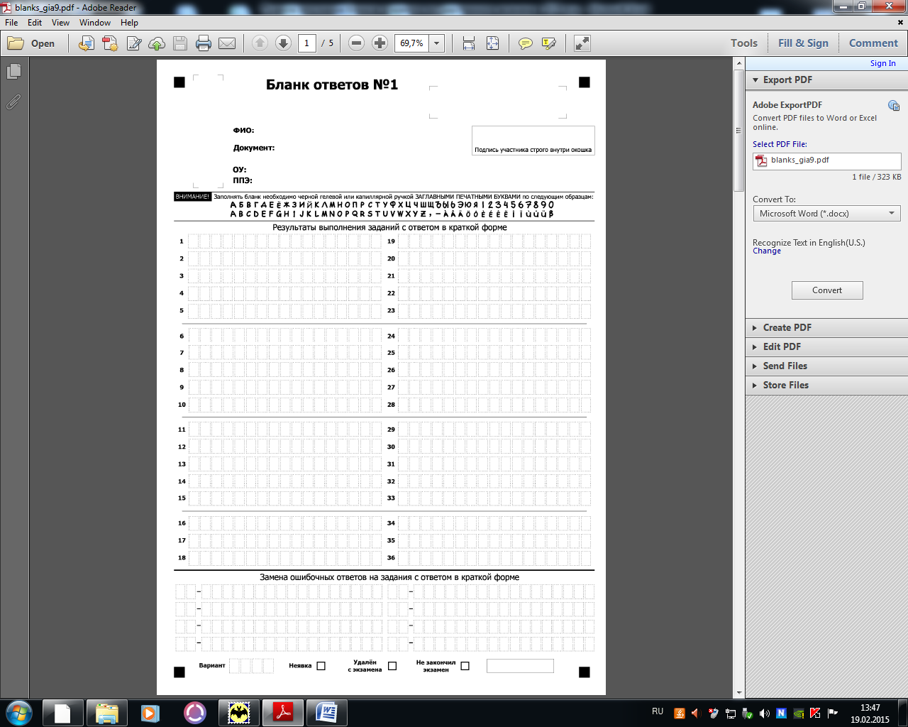
Рис. 1. Бланк ответов № 1

- образец написания символов при заполнении бланка.
Участники ставят подпись в окне, расположенном в верхней правой части бланка.
Поля нижней части бланка («Вариант», «Неявка», «Удален», «Не закончил») заполняются организатором.

Рис. 2. Область для записи ответов на задания с кратким ответом

В средней части бланка ответов № 1 (рис. 2) - краткий ответ записывается справа от номера задания в области ответов с названием «Результаты выполнения заданий с кратким ответом».
Ответ на задание с кратким ответом нужно записать в такой форме, в которой требуется в инструкции к данному заданию, размещенной в КИМ перед соответствующим заданием или группой заданий.
Не разрешается использовать при записи ответа на задания с кратким ответом никаких иных символов, кроме символов кириллицы, латиницы, арабских цифр, запятой и знака «дефис» («минус»).
Краткий ответ, в соответствии с инструкцией к заданию, может быть записан только в виде:
- слова или словосочетания;
- одного целого числа;
- комбинации букв и цифр;
- десятичной дроби (с использованием цифр, запятой и знака «минус»
при необходимости), если в инструкции по выполнению задания указано, что ответ можно дать в виде десятичной дроби;
- перечисления требуемых в задании пунктов, разделенных запятыми, если
в инструкции к заданию указано, что в ответе элементы необходимо перечислить через запятую.
Каждая цифра, буква, запятая или знак «минус» (если число отрицательное) записывается в отдельную клеточку, строго по образцу из верхней части бланка ответов № 1.
При написании ответов, состоящих из двух или более слов, каждое слово записывается в соответствии с инструкциями по записи ответов в КИМ
по соответствующим учебным предметам (например: без пробелов, запятых и других дополнительных символов).
Если кратким ответом должно быть слово, пропущенное в тексте задания,
то это слово нужно писать в той форме (род, число, падеж и т.п.), в которой
оно должно стоять в задании.
В ответе, записанном в виде десятичной дроби, в качестве разделителя следует указывать запятую.
Запрещается записывать ответ в виде математического выражения
или формулы. В ответе не указываются названия единиц измерения
(градусы, проценты, метры, тонны и т.д.), так как они не будут учитываться
при оценивании. Недопустимы заголовки или комментарии к ответу.
В случае, если КИМ не предусматривает записи ответа на бланке №1, поле для записи ответа заполнено символами «ХХХ».

Рис. 3. Область замены ошибочных ответов на задания с кратким ответом

В нижней части бланка ответов № 1 предусмотрены поля для записи исправленных ответов на задания с кратким ответом взамен ошибочно записанных (рис. 3).
Для замены внесенного в бланк ответов № 1 ответа нужно в соответствующих полях замены проставить номер задания, ответ на который следует исправить
и записать новое значение верного ответа на указанное задание.
В случае если в области замены ошибочных ответов на задания с кратким ответом будет заполнено поле для номера задания, а новый ответ не внесен,
то для оценивания будет использоваться пустой ответ (т.е. задание будет засчитано невыполненным). Поэтому в случае неправильного указания номера задания
в области замены ошибочных ответов неправильный номер задания следует зачеркнуть.

Заполнение бланка ответов №2
Бланк ответов № 2 предназначен для записи ответов на задания с развернутым ответом (строго в соответствии с требованиями инструкции к КИМ и к отдельным заданиям КИМ).
В верхней части бланка ответов № 2 расположены:
- данные ТМ (предмет, дата) и рассадке участника (аудитория, место) (данные заполняются при формировании бланков в РЦОИ);
- персональные данные участника ТМ (данные заполняются
при формировании бланков в РЦОИ);
- вертикальный и горизонтальный штрих-коды и их цифровые значения;
- поле для записи цифрового значения штрих-кода дополнительного бланка ответов № 2;
- поле для нумерации листов бланков ответов № 2
Поле «Дополнительный бланк ответов № 2» заполняет организатор
в аудитории при выдаче дополнительного бланка ответов № 2, вписывая в это поле цифровое значение штрих-кода дополнительного бланка ответов № 2,
который выдается участнику ТМ.
При недостатке места для ответов на лицевой стороне бланка ответов № 2 участник ТМ должен продолжить записи на оборотной стороне бланка, сделав
в нижней части области ответов лицевой стороны бланка запись «смотри на обороте».
При недостатке места для ответов на основном бланке ответов № 2 участник ТМ должен продолжить записи на дополнительном бланке ответов № 2, выдаваемом организатором в аудитории по требованию участника ТМ в случае, когда в области ответов основного бланка ответов № 2 не осталось места.
Поля нижней части бланка («Вариант», «Неявка», «Удален», «Не закончил») заполняются организатором.

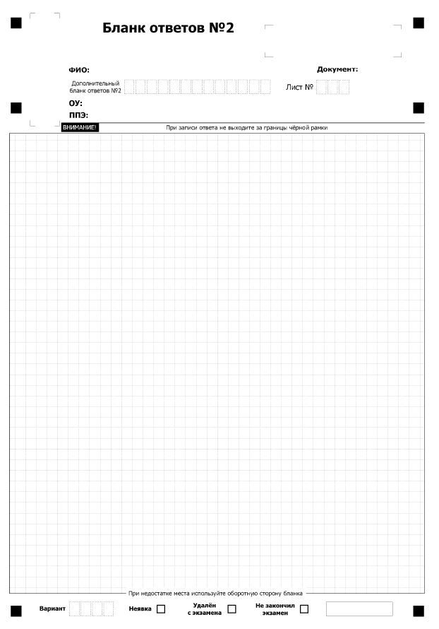
Рис. 4. Бланк ответов № 2

Заполнение дополнительного бланка ответов №2
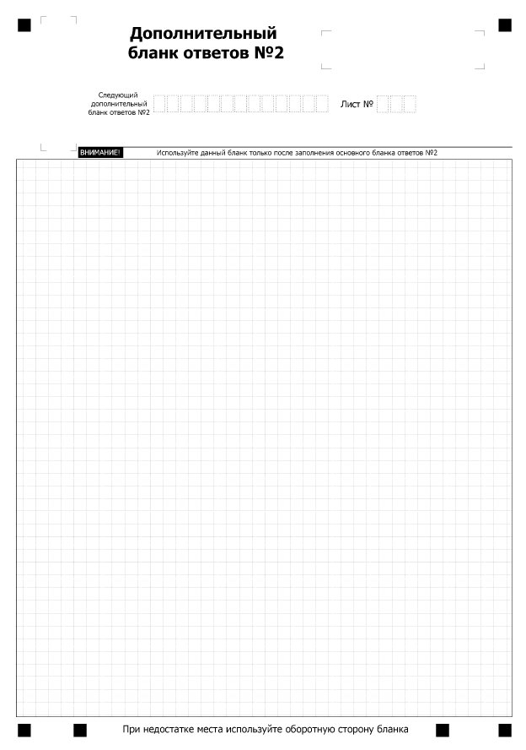
Рис. 5. Дополнительный бланк ответов №2
Дополнительный бланк ответов № 2 выдается организатором в аудитории
по требованию участника ТМ в случае нехватки места для записи развернутых ответов.
В верхней части дополнительного бланка ответов № 2 расположены вертикальный штрих-код, горизонтальный штрих-код и его цифровое значение,
а также поля «Следующий дополнительный бланк ответов № 2» и «Лист №».
Поле «Следующий дополнительный бланк ответов № 2» заполняется организатором в аудитории при выдаче следующего дополнительного бланка ответов № 2, если участнику ТМ не хватило места на ранее выданных бланках ответов № 2.
В этом случае организатор в аудитории вносит в это поле цифровое значение
штрих-кода следующего дополнительного бланка ответов № 2, который выдает участнику ТМ для заполнения.
В поле «Лист №» организатор в аудитории при выдаче дополнительного бланка ответов № 2 вносит порядковый номер листа работы участника ТМ
(при этом листом № 1 является основной именной бланк ответов № 2).
В верхней части оборотной стороны бланка №2 и дополнительного бланка №2 расположены два горизонтальных штрих-кода.
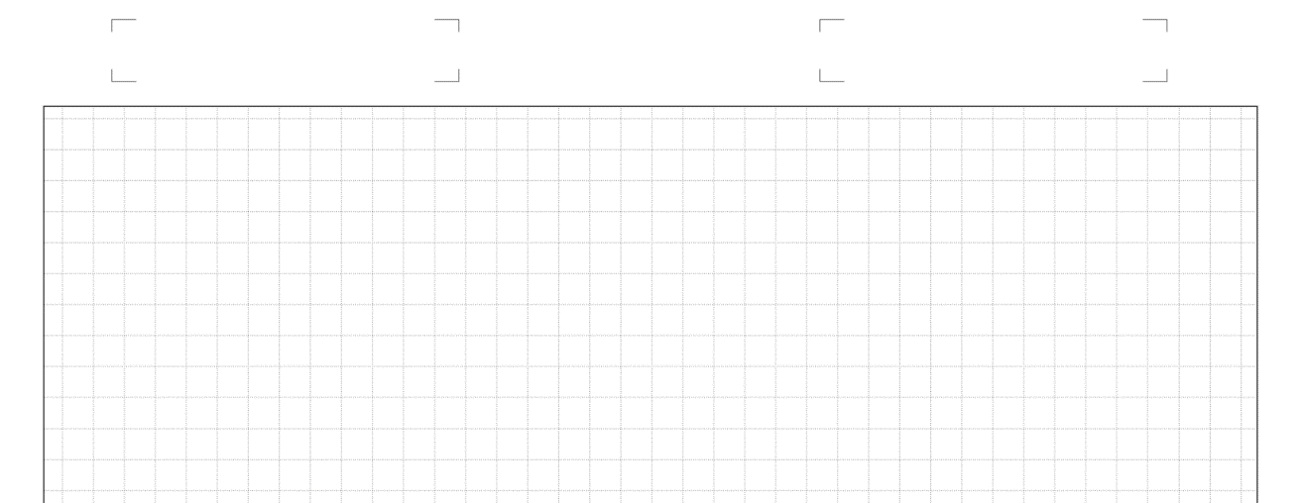
Рис. 6. Оборотная сторона бланков №2

Инструктивные материалы для лиц, привлекаемых
к проведению тренировочных мероприятий

Инструкция для руководителя ОО

Подготовка к проведению тренировочных мероприятий1
Не позднее, чем за один календарный день до проведения ТМ, руководитель ОО обязан:
- Назначить организаторов в аудиторию(и) проведения ТМ из расчета один организатор на 15-20 участников. Других сотрудников руководитель
ОО назначает по своему усмотрению, исходя из условий проведения ТМ в ОО.
- Проверить наличие и готовность помещений (аудиторий), необходимых
для проведения ТМ;
- Проверить готовность рабочих мест для организаторов в аудитории;
- Обеспечить каждую аудиторию функционирующими часами, находящимися в поле зрения участников ТМ;
- Убрать (закрыть) в аудиториях стенды, плакаты и иные материалы
со справочно-познавательной информацией;
- Проверить наличие отдельного места (помещения) для хранения личных вещей участников;
- Подготовить листы бумаги для черновиков со штампом образовательной организации, из расчета по два листа на каждого участника ТМ;
- Подготовить в необходимом количестве:
- инструкции для участников ТМ, зачитываемые организаторами
в аудитории перед началом ТМ (одна инструкция на одну аудиторию);
- ведомость использования дополнительных бланков ответов №2 (форма ППЭ-12-03) – одна на ОО, при необходимости ведомость можно ксерокопировать в любом количестве;
- Проверить работоспособность технических средств, обеспечивающих качественное воспроизведение аудиозаписей для проведения ТМ по русскому языку;
- Проверить готовность орфографических словарей для проведения
ТМ по русскому языку.

Получить от районного координатора в бумажном виде
именные бланки участников ТМ (бланки всех участников по классам
в алфавитном порядке), формы ППЭ-05-02, ППЭ-13.
ДБО используются по мере необходимости на всех ТМ (не допускается использование ДБО с одинаковыми номерами разными участниками, в том числе и в разные дни ТМ).

Проведение тренировочных мероприятий
Руководителю ОО необходимо помнить, что работа проводится в спокойной
и доброжелательной обстановке.
В день проведения ТМ руководителю запрещается оказывать содействие участникам ТМ, в том числе передавать им средства связи,
электронно-вычислительную технику, фото-, аудио- и видеоаппаратуру, справочные материалы, письменные заметки и иные средства хранения и передачи информации.
В день проведения ТМ руководитель ОО должен явиться в ОО не позднее 7:50.
До начала ТМ руководитель ОО должен проверить готовность всех аудиторий к проведению ТМ, в том числе сверку часов во всех аудиториях.
С 8:00, после получения пароля к архиву с КИМ, руководитель ОО организует печать КИМ в необходимом количестве.
Для выполнения участниками
изложения (ТМ по русскому языку) технический специалист распаковывает архив
с КИМ, выполняет расшифровку и копирование файла на компьютеры в аудиториях или записывает на цифровой носитель (диск или флеш-накопитель) и передает организатору в аудиторию(и) (для проведения ТМ по русскому языку).
Не позднее, чем в 9:15, руководитель ОО выдает организатору (организаторам) в аудиторию(и) проведения ТМ
- именные бланки участников ТМ;
- ведомость учета участников ГИА и экзаменационных материалов в аудитории (форма ППЭ-05-02);
- КИМ;
- дополнительные бланки ответов;
- ведомость использования дополнительных бланков ответов №2 (форма ППЭ-12-03);
- черновики;
- инструкцию для участников.

Не позднее 9:30 руководитель ОО обеспечивает допуск участников ТМ согласно форме ППЭ-05-02;
В случае проведения ТМ по русскому языку, включающей прослушивание заданий с аудиозаписи, допуск опоздавших участников в аудиторию после включения аудиозаписи не осуществляется (за исключением, если в аудитории нет других участников или если участники в аудитории завершили прослушивание аудиозаписи). Персональное аудирование для опоздавших участников не проводится
(за исключением, если в аудитории нет других участников ТМ).
При отсутствии участника ТМ в списках распределения участник
не допускается.
Во время ТМ руководитель ОО должен осуществлять контроль за ходом проведения, решать вопросы, не предусмотренные настоящей инструкцией.

Завершение проведения тренировочных мероприятий
Руководитель ОО получает из аудитории(й) бланки участников, пересчитывает, сверяясь с формами ППЭ-05-02 и ППЭ-12-03 и проверяет последовательность: бланки должны лежать комплектами по участникам: бланк ответов №1, бланк ответов №2, дополнительный бланк ответов №2 (сразу за основным).
На обработку в РЦОИ передаются все именные бланки, в том числе удаленных, завершивших досрочно и неявившихся участников ТМ.
Руководитель ОО заполняет форму ППЭ-13 «Протокол учета и передачи
на обработку экзаменационных материалов ОО» и упаковывает в пакет:
- бланки участников ТМ
При упаковке бланков ответов участников ТМ запрещается:
- вкладывать вместе с бланками какие-либо другие материалы;
- скреплять бланки (скрепками, степлерами и т.п.);
- менять ориентацию бланков в пакете (верх-низ, лицевая-оборотная сторона).

- форму ППЭ-05-02 «Ведомость учета участников ГИА и экзаменационных материалов в аудитории»;
- форму ППЭ-12-03 «Ведомость использования дополнительных бланков ответов №2» (если заполнялась);

КИМ и черновики остаются на хранении в ОО (координатору
не передаются!).

Руководитель ОО передает районному координатору в день ТМ пакет
с комплектом именных бланков участников и документацией по проведению ТМ.

Инструкция для организаторов в аудитории

Подготовка к проведению тренировочных мероприятий
Организатору необходимо помнить, что ТМ проводится в спокойной и доброжелательной обстановке.
В день проведения ТМ (в период с момента входа в ОО и до окончания ТМ) организатору в аудитории запрещается:
а) иметь при себе средства связи, электронно-вычислительную технику,
фото-, аудио- и видеоаппаратуру, справочные материалы, письменные заметки и иные средства хранения и передачи информации, художественную литературу и т.д.;
б) оказывать содействие участникам ТМ, в том числе передавать им средства связи, электронно-вычислительную технику, фото-, аудио- и видеоаппаратуру, справочные материалы, письменные заметки и иные средства хранения и передачи информации;
в) выносить из аудиторий и ОО ЭМ на бумажном или электронном носителях, фотографировать ЭМ.
В день проведения ТМ организатор в аудитории ОО должен:
- явиться в ОО не позднее, чем в 8:15;
- оставить личные вещи в месте хранения личных вещей организаторов;
- получить у руководителя ОО информацию распределении по аудиториям ОО.
Не позднее, чем за 45 минут до начала ТМ, организатор в аудитории должен получить у руководителя ОО:
- форму ППЭ-12-03 «Ведомость использования дополнительных бланков ответов № 2»;
- дополнительные бланки ответов №2;
- краткую инструкцию для участников ТМ;
- КИМ;
- форму ППЭ-05-02 «Ведомость учета участников ГИА и экзаменационных материалов в аудитории»;
- именные бланки ответов;
- черновики.
Не позднее, чем за 45 минут до начала ТМ организаторы должны пройти в свою аудиторию, проверить ее готовность и приступить к выполнению своих обязанностей:
- раздать на рабочие места участников ТМ черновики
(минимальное количество – два листа) на каждого участника ТМ.
.

Проведение тренировочных мероприятий в аудитории

Вход участников в аудиторию проведения тренировочного мероприятия
Ответственный организатор при входе участников ДР в аудиторию должен:
- сверить данные документа, удостоверяющего личность участника, с данными в форме ППЭ-05-02 «Ведомость учета участников ГИА
и экзаменационных материалов в аудитории ППЭ»;
- поставить отметку «V» в форме ППЭ-05-02 в графе 6 «Явился».
- в случае расхождения персональных данных участника ТМ в документе, удостоверяющем личность, с данными в форме ППЭ-05-02 «Ведомость учета участников ГИА и ЭМ в аудитории ППЭ» зафиксировать этот факт
и сообщить о нем руководителю ОО после окончания ТМ;
- сообщить участнику ТМ номер его места в аудитории.

Участники ТМ могут взять с собой в аудиторию только документ, удостоверяющий личность, черную гелевую или капиллярную ручку, при необходимости лекарства и питание, а также средства обучения и воспитания, разрешенные для использования при проведении ОГЭ по отдельным учебным предметам.

Организатор должен:
- помочь участнику ТМ занять отведенное ему место, при этом следить, чтобы участники не менялись местами;
- напомнить участникам о запрете иметь при себе во время проведения ТМ средства связи, электронно-вычислительную технику, фото-, аудио- и видеоаппаратуру, справочные материалы, письменные заметки и иные средства хранения и передачи информации;
- проверить, что черная гелевая или капиллярная ручка участника ТМ пишет неразрывной черной линией (при необходимости заменить ручку).

Инструктаж участников
Инструктаж состоит из двух частей. Первая часть инструктажа проводится
с 09:50 и включает в себя информирование участников ТМ о порядке проведения ТМ, правилах оформления работы, продолжительности ТМ, о случаях удаления с ТМ,
а также о том, что записи на КИМ и листах бумаги для черновиков не обрабатываются и не проверяются.
Выдача материалов (бланков и КИМ) не ранее 10:00.
Организаторы по ходу инструктажа должны раздать участникам ТМ именные бланки ответов.
Организаторы должны проконтролировать, чтобы все участники ТМ расписались в бланке ответов №1.
В случае если участник отказывается ставить личную подпись на бланке №1, организатор в аудитории ставит в бланке №1 свою подпись.
Организаторы должны раздать участникам ТМ варианты КИМ в свободном порядке, дать указание участникам ТМ проверить качество КИМ; в случае обнаружения брака или некомплектности КИМ организаторы выдают участнику другой экземпляр КИМ.

ВНИМАНИЕ
В поле «ВАРИАНТ» на всех именных бланках ответов участников ТМ организатор в аудитории должен вписать номер варианта, фактически выданного участнику диагностической работы.

Будьте предельно внимательны: если Вы ошибетесь и не впишете номер варианта или впишете не тот вариант, то после компьютерной проверки все ответы участника будут признаны неверными.

По окончании инструктажа организатор в аудитории должен объявить начало ТМ, продолжительность и время окончания ТМ и зафиксировать на доске (информационном стенде) время начала и окончания ТМ.
В продолжительность выполнения ТМ не включается время, выделенное на подготовительные мероприятия (инструктаж участников ТМ, выдачу
им материалов, настройку необходимых технических средств, используемых
при проведении ТМ).

Проведение ТМ
Во время ТМ организатор в аудитории должен следить за порядком
в аудитории и не допускать:
- разговоров участников ТМ между собой;
- обмена любыми материалами и предметами между участниками ТМ;
- наличия средств связи, электронно-вычислительной техники, фото-, аудио-
и видеоаппаратуры, справочных материалов, кроме разрешенных, которые содержатся
в КИМ, письменных заметок и иных средств хранения и передачи информации;
- произвольного выхода участника ТМ из аудитории и перемещения
по ОО без сопровождения организатора вне аудитории;
- выноса из аудиторий и ОО ЭМ на бумажном или электронном носителях, фотографирования ЭМ участниками ТМ.
Также запрещается оказывать содействие участникам ТМ, в том числе передавать им средства связи, электронно-вычислительную технику, фото, аудио-
и видеоаппаратуру, справочные материалы, письменные заметки и иные средства хранения и передачи информации.
Организатор в аудитории должен следить за состоянием участников ТМ
и при ухудшении самочувствия направлять участников ТМ в сопровождении организаторов вне аудиторий в медицинский кабинет. При согласии участника ТМ досрочно завершить работу по состоянию здоровья организатор ставит
в соответствующем поле именных бланков ответов участника ТМ соответствующую отметку.
Организатор в аудитории должен подойти к каждому участнику ТМ и вписать номер выданного варианта КИМ в именные бланки участника. А также указать номер выданного варианта в соответствующей графе формы ППЭ-05-02.
В случае удаления участника за нарушение порядка проведения ТМ
или в случае досрочного завершения ТМ по состоянию здоровья организатор ставит метки в соответствующих полях именных бланков ответов и заполняет форму
ППЭ-05-02.

Особенности проведения ТМ по русскому языку
До начала ТМ организаторы должны проверить наличие в аудитории орфографических словарей.
До начала ТМ организаторы должны проверить орфографические словари, принесенные участниками (если таковые имеются), на наличие справочной информации. В случае наличия справочной информации, необходимо исключить
ее использование участником.
Тренировочные мероприятия начинается с написания сжатого изложения.
Технический специалист распаковывает архив, выполняет расшифровку и копирование файла на компьютеры в аудиториях или предоставляет аудиофайл (формат МР3) в аудитории на внешнем носителе.
До начала ТМ организаторы должны настроить громкость звучания аудиозаписи. Для этого необходимо прослушать инструкцию перед чтением текста. Если всех участников ТМ удовлетворяет громкость, организатор объявляет начало ТМ. Если устройство для воспроизведения аудиозаписи оказались бракованными, организатор должен произвести их замену у руководителя ОО.
После объявления организатором начала ТМ организатор включает устройство для воспроизведения аудиозаписи. Во время первого и второго прочтения, а также паузы учащиеся имеют право делать необходимые записи в черновике. Затем участники приступают к написанию сжатого изложения прослушанного текста. Если участникам ТМ не хватило места на одном бланке ответов №2, то им необходимо продолжить работу на дополнительном бланке ответов №2. Для этого участники ТМ обращаются к организатору в аудитории.
Во время звучания текста сжатого изложения организаторы должны проследить, чтобы никто не входил и не выходил из аудитории.
Если воспроизведение запись по причине неисправности звуковоспроизводящего устройства остановится, организатор должен произвести замену устройства у руководителя ОО и включить воспроизведение текста с начала. Если неисправность возникла при первом прочтении, запись включается с начала
и прослушивается до конца; если неисправность возникла при втором прочтении, участники работы прослушивают текст еще один раз.
По окончании работы организаторы сдают орфографические словари, приготовленные в ОО, руководителю ОО.

Выдача дополнительных бланков.
В случае если участник полностью заполнил бланк ответов №2, организатор должен:
- убедиться, чтобы обе стороны именного бланка ответов №2 были полностью заполнены, в противном случае ответы, внесенные
на дополнительный бланк ответов №2, оцениваться не будут;
- выдать по просьбе участника дополнительный бланк ответов №2;
- зафиксировать номера именного бланка №2 и выданных дополнительных бланков в форме ППЭ-12-03 «Ведомость использования дополнительных бланков ответов № 2»;
- в поле «Дополнительный бланк ответов № 2» основного бланка вписать номер выдаваемого дополнительного бланка ответов № 2, а на выданном дополнительном бланке ответов № 2 проставить номер листа
в соответствующем поле бланка.

Завершение проведения ТМ в аудитории
Участники ТМ, досрочно завершившие выполнение работы, могут сдать
ее организаторам и покинуть аудиторию. Организатору необходимо принять
у них все материалы. Досрочная сдача материалов прекращается за 5 минут
до окончания ТМ.
За 30 минут и за 5 минут до окончания ТМ организатор должен уведомить
об этом участников и напомнить о временных рамках ТМ.
За 15 минут до окончания ТМ организатор должен:
- проставить метку в поле «Неявка» именных бланков неявившихся участников;
- отметить в форме ППЭ-05-02 «Ведомость учета участников ГИА
и экзаменационных материалов в аудитории» факты неявки на ТМ участников.
По окончании ТМ организатор должен:
- объявить, что работа окончена;
- принять у участников:
- бланки ответов №1, бланки ответов №2, ДБО №2;
- вариант КИМ;
- черновики;
- поставить прочерк «Z» на полях бланков ответов №2, предназначенных
для записи ответов в свободной форме, но оставшихся незаполненными
(в том числе и на его оборотной стороне), а также в выданных дополнительных бланках ответов №2;
- заполнить форму ППЭ-05-02 «Ведомость учёта участников
ГИА и экзаменационных материалов в аудитории».
- Бланки ответов организаторы собирают комплектами по участникам: именной бланк ответов №1, именной бланк ответов №2, дополнительные бланки ответов (дополнительный бланк ответов №2 необходимо размещать за основным бланком ответов №2 участника в порядке возрастания №№ листов).

Приложение 1. Особенности подготовки аудиторий (включая дополнительные материалы и оборудование) по учебным предметам
Учебный предмет | Средства обучения и воспитания | Условия проведения ТМ в аудиториях и требования к специалистам
Русский язык | Участникам разрешается пользоваться орфографическими словарями. | Аудитории проведения ТМ оснащаются техническими средствами, обеспечивающими качественное воспроизведение аудиозаписей.  На ТМ по русскому языку в аудиторию не допускаются специалисты по русскому языку, литературе
Математика | Учащимся разрешается использовать справочные материалы, содержащие основные формулы курса математики, выдаваемые вместе с работой (входят в состав контрольных измерительных материалов).  Разрешается использовать линейку. Калькуляторы на ТМ не используются. | На ТМ в аудиторию не допускаются специалисты по математике.

Приложение 2. Продолжительность проведения ТМ по различным учебным предметам
Продолжительность выполнения диагностической работы | Название учебного предмета
3 часа 55 минут (235 минут) | Русский язык
3 часа 55 минут (235 минут) | Математика

Приложение 3. Перечень средств обучения и воспитания, разрешенных для использования при проведении ТМ
Учебный предмет | Разрешенные средства  обучения и воспитания
Русский язык | орфографический словарь
Математика | линейка

Приложение 4. Инструктивные материалы
для участников ТМ

Инструкция для участника ТМ, зачитываемая организатором
перед началом работы
Первая часть инструктажа (начало проведения с 9:50)
Уважаемые участники!
Сегодня Вы участвуете в диагностической работе
по _____________________ (назовите соответствующий предмет) в формате ОГЭ.
Во время проведения работы вы должны соблюдать порядок.
Во время проведения работе запрещается:
- иметь при себе средства связи, электронно-вычислительную технику, фото, аудио и видеоаппаратуру, справочные материалы, письменные заметки и иные средства хранения и передачи информации;
- разговаривать, вставать с мест, пересаживаться, обмениваться любыми материалами и предметами;
- выносить из аудиторий материалы на бумажном или электронном носителях, фотографировать тренировочные материалы;
- пользоваться справочными материалами, кроме тех, которые указаны
в тексте КИМ.
В случае нарушения установленного порядка проведения работы
Вы будете удалены.
В случае плохого самочувствия незамедлительно обращайтесь к нам.
По состоянию здоровья вы можете завершить работу досрочно.
Ознакомиться с результатами диагностической работы вы можете
в образовательной организации.
Во время диагностической работы на вашем рабочем столе, помимо выданных материалов, могут находиться только:
- гелевая ручка с чернилами черного цвета;
- документ, удостоверяющий личность;
- дополнительные материалы, которые можно использовать на диагностических работах по отдельным учебным предметам:
по русскому языку - орфографические словари, по математике – линейка.

Организаторы раздают именные бланки ответов.
Вторая часть инструктажа (начало проведения не ранее 10:00).
Организаторы раздали Вам именные бланки ответов №1 и №2. Убедитесь, что на бланках, которые Вам выдали, указаны Ваши фамилия, имя. Если Вы обнаружили ошибку, обратитесь к организатору в аудитории.

Напоминаем основные правила по заполнению бланков ответов.
Заполнять бланки нужно качественной черной гелевой ручкой.
При выполнении заданий внимательно читайте инструкции к заданиям, указанные у вас в КИМ. Записывайте ответы, начиная с первой клетки, в соответствии с этими инструкциями.
При выполнении заданий с кратким ответом ответ необходимо записывать справа от номера задания в бланке ответов № 1.
Не разрешается использовать при записи ответа на задания с кратким ответом никаких иных символов, кроме символов кириллицы, латиницы, арабских цифр, запятой и знака «дефис» («минус»).
Вы можете заменить ошибочный ответ.
Для этого в поле «Замена ошибочных ответов» следует внести номер задания, ответ на который следует исправить, а в строку записать новое значение верного ответа на указанное задание.
Обращаем ваше внимание, что на бланках ответов № 1 и № 2 запрещается делать какие-либо записи и пометки, не относящиеся к ответам на задания, в том числе содержащие информацию о личности участника ТМ. Вы можете делать пометки в черновиках и КИМ. Также обращаем ваше внимание
на то, что ответы, записанные в черновиках и КИМ, не проверяются.
Сейчас Вам необходимо расписаться на бланке ответов №1 в специальном прямоугольном поле для подписи.

Организаторы раздадут Вам варианты КИМ для выполнения заданий.
(организатор раздает участникам КИМ).
Проверьте комплектацию и полиграфическое качество КИМ. Количество страниц в КИМ указано в колонтитуле.
Инструктаж закончен. Перед началом выполнения работы, пожалуйста, успокойтесь, сосредоточьтесь, внимательно прочитайте инструкцию к заданиям КИМ и сами задания.
Начало работы: (объявить время начала)
Окончание работы: (указать время)
Запишите на доске время начала и окончания ТМ.
Время, отведенное на инструктаж, в общее время ТМ не включается.
Не забывайте переносить ответы из черновика в бланк ответов.
Вы можете приступать к выполнению заданий.
Желаем удачи!

Во время проведения ТМ организатор записывает номер фактически выданного варианта КИМ в форму ППЭ-05-02 «Ведомость учета участников
ГИА и экзаменационных материалов в аудитории» и именные бланки участников (поле «Вариант»).
За 30 минут до окончания ТМ необходимо объявить
До окончания диагностической работы осталось 30 минут.
Не забывайте переносить ответы из текста работы и черновика в бланки ответов.
За 5 минут до окончания ТМ необходимо объявить
До окончания диагностической работы осталось 5 минут. Проверьте, все ли ответы вы перенесли из КИМ и черновиков в бланки ответов.
Досрочная сдача материалов прекращена.
По окончании времени ТМ объявить:
Диагностическая работа окончена. Положите на край стола свои бланки, КИМ и черновики.
Организаторы осуществляют сбор материалов.

